CURRICULUM VITAE

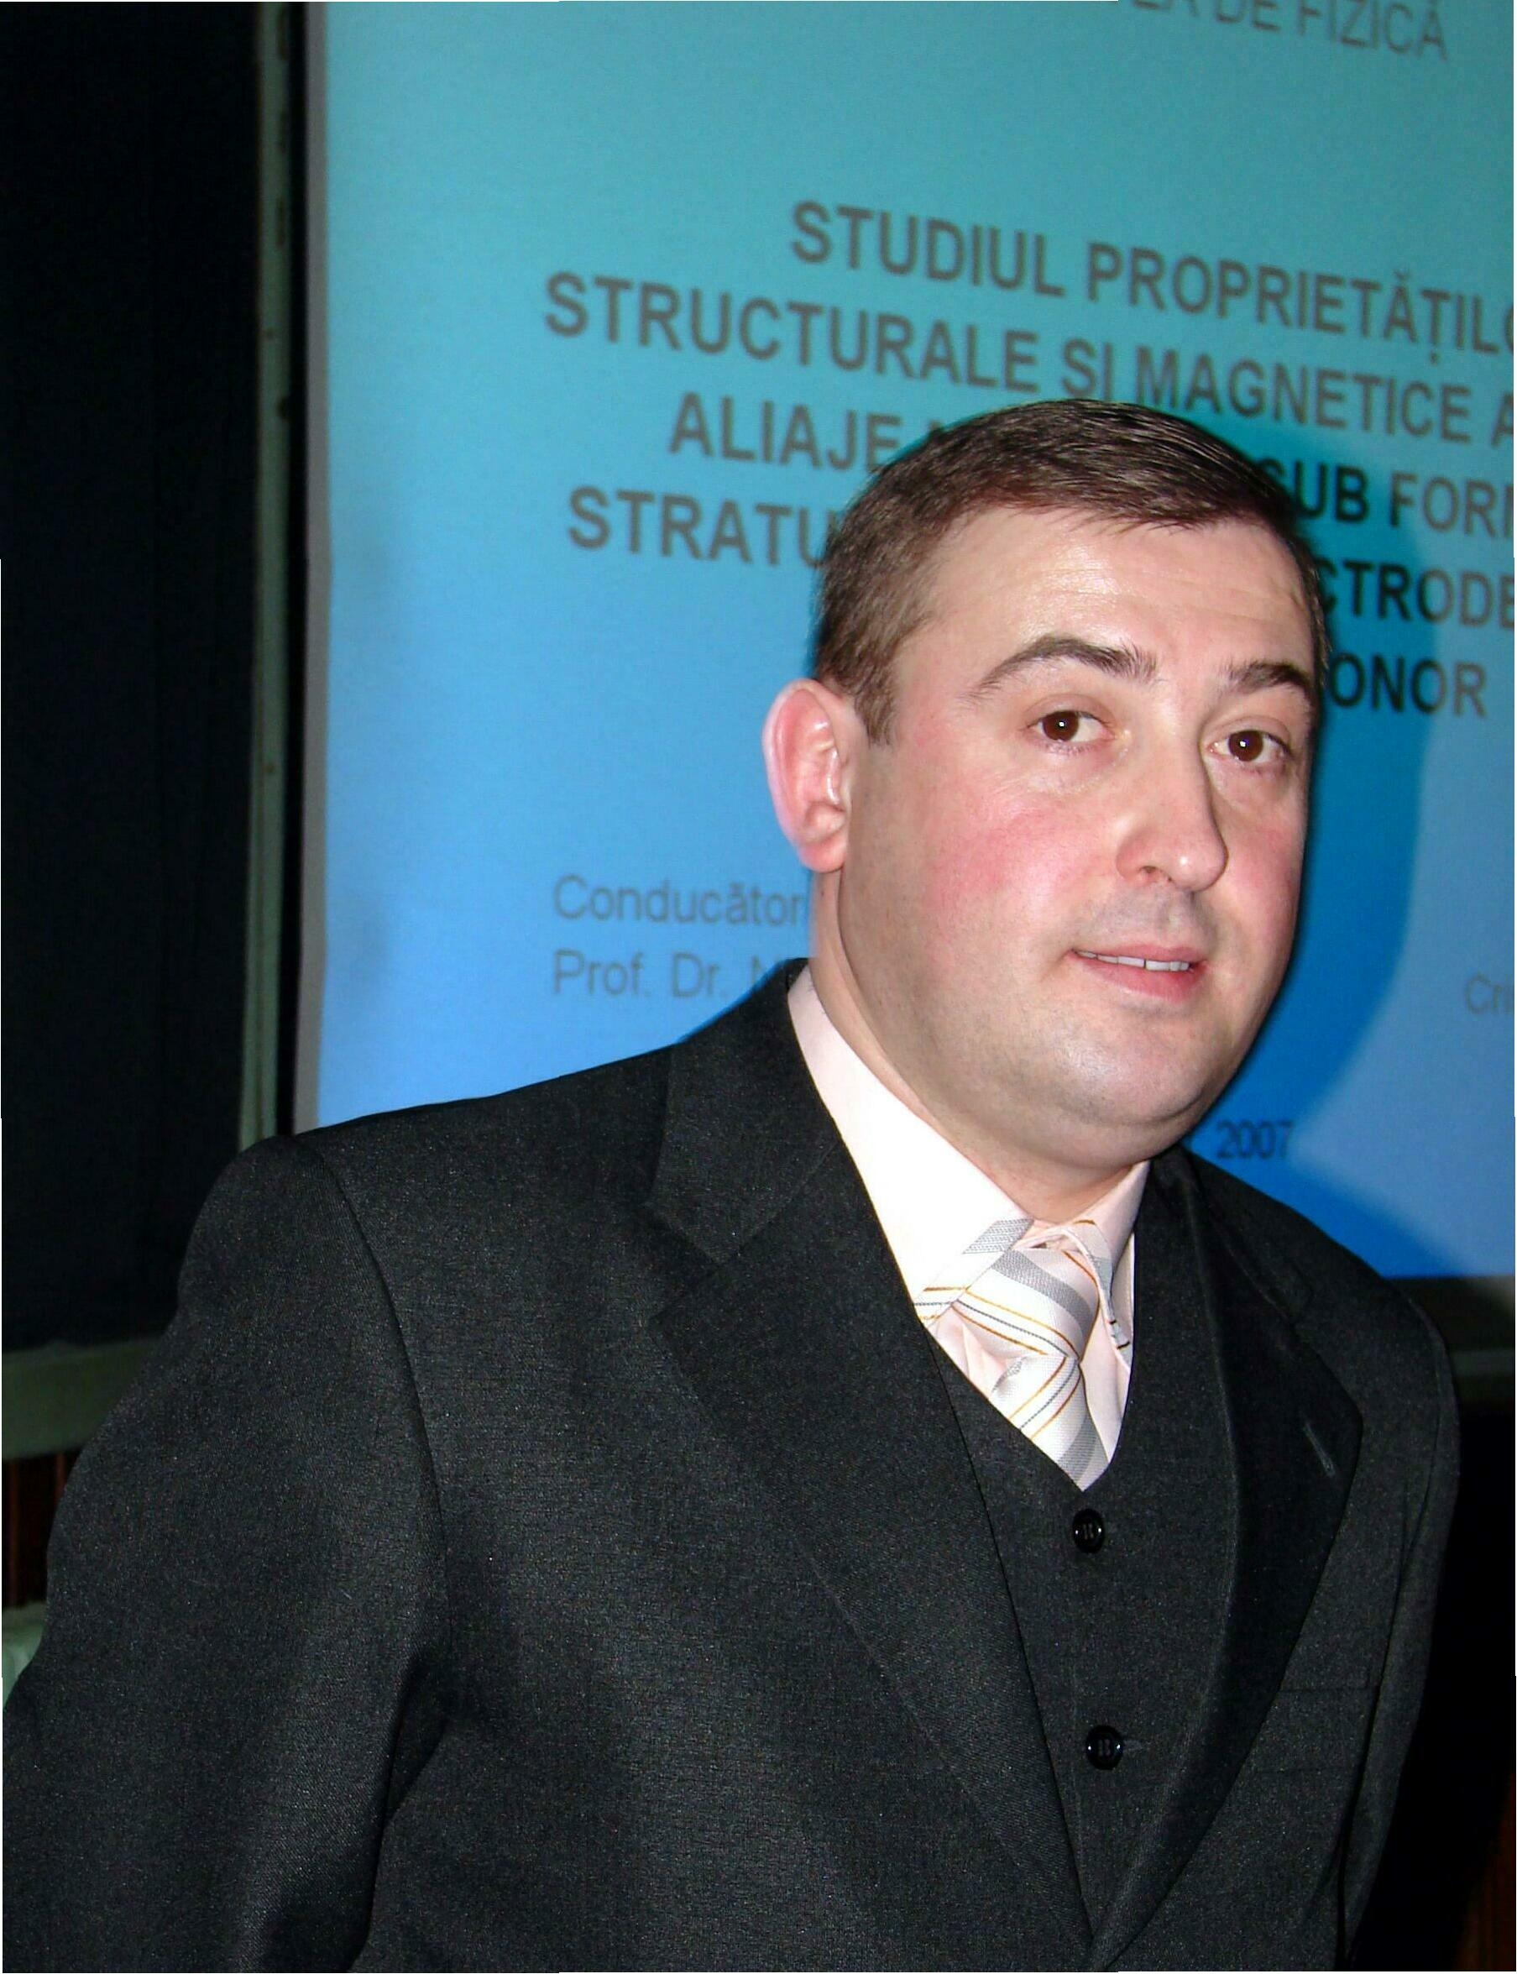 | DATE PERSONALE
 | Nume | Pîrghie Cristian
 | Adresă | Str. Bistriței, nr. 1, bl. 35, sc. A, ap. 12, Suceava
 | Telefon | 0745134812
 | Fax | -
 | E-mail | parghie@fim.usv.ro

Naţionalitatea | Română

Data şi locul naşterii | 22 07 1974
Starea civilă | căsătorit

STUDII PREUNIVERSITARE

• Perioada | 1988 - 1992
• Instituţia de învăţământ | Liceul ”Petru Rareș”, Suceava
• Profilul | Matematică - Fizică
• Diploma obţinuţă la absolvire | bacalaureat

STUDII UNIVERSITARE

• Perioada | 1992 – 1997
• Instituţia de învăţământ | Univ. ”Al. I. Cuza” Iași, Fac. Fizică
• Specializarea | Fizică
• Titlul obţinut la absolvire | Licențiat în fizică

STUDII POSTUNIVERSITARE

• Perioada | 1999 - 2001
• Instituţia de învăţământ | Univ. ”Al. I. Cuza” Iași, Fac. Informatică
• Specializarea | Informatică
• Titlul obţinut la absolvire | Diplomă de studii postuniversitare de informatică

MASTERAT

• Perioada
• Instituţia de învăţământ
• Domeniul
• Denumirea programului de studiu

DOCTORAT

• Instituţia de învăţământ coordonatoare | Universitatea „Al. I. Cuza”, Iași
• Domeniul de doctorat | Fizică
• Titlul tezei de doctorat | Studiul proprietăților structurale și magnetice ale unor aliaje metalice sub formă de straturi subțiri electrodepuse în câmp ultrasonor
• Anul susţinerii tezei | 2007
• Titlul obţinut la absolvire | Doctor în fizică
ALTE STUDII / STAGII DE PREGĂTIRE

• Perioada
• Instituţia
• Denumirea programului de studii
• Calificarea obţinută

ACTIVITATEA PROFESIONALĂ

• Perioada | 1997 - 2003
• Locul de muncă | Colegiul Național ”Ștefan cel Mare” Suceava
• Domeniul de activitate | Didactic
• Funcţia | Profesor de fizică
• Principalele activităţi şi responsabilităţi | Predare
• Domenii de competenţă | Fizică

ACTIVITATEA DIDACTICĂ ÎN ÎNVĂŢĂMÂNTUL SUPERIOR

• Perioada | 2001 - prezent
• Locul de muncă | Universitatea „Ștefancel Mare” Suceava, FIM
• Gradul didactic | Lector univ.
• Principalele activităţi şi responsabilităţi | • cursuri susţinute: | Fizică, Fizica mediului, Sisteme optice și ultraacustice, Informatică aplicată, Sisteme de operare și aplicații, Baze de date
• Principalele activităţi şi responsabilităţi | • seminarii şi laboratoare: | Fizică, Fizica mediului, Sisteme optice și ultraacustice, Informatică aplicată, Sisteme de operare și aplicații, Baze de date
• Principalele activităţi şi responsabilităţi | • Lucrări licenţă, lucrări îndrumate pentru obţinerea gradului didactic I (şi altele)

ACTIVITATEA ŞTIINŢIFICĂ

PUBLICAŢII | • Cărţi în edituri cotate CNCSIS | 1. x  2. x
PUBLICAŢII | • Cursuri tipărite, îndrumare, antologii etc. | 1. x  2. x
PUBLICAŢII | • Lucrări ştiinţifice (maxim 5 titluri) | - N. Suliţanu, C. Pîrghie, F. Brînză, Effect of Ultrasounds Sonication on Surface Microstructure of the Electrodeposited Ni-Zn Thin Films, Journal of Optoelectronics and Advanced Materials (JOAM), Vol. 8, No. 5, p. 1889 – 1891, 2006.  - N. Sulitanu, C. Pîrghie, Effect of ultrasound sonication on the electrolytic growth of Ni thin films, Rev. Chim. (Buch) 58, 1, 20-24, 2007.  - C. Pîrghie, N. Suliţanu, V. Nica, Microstructure and Magnetic Properties of the Ni-Zn and Fe-Zn Thin Films Electrodeposed in Ultrasound Field, Journal of Optoelectronics and Advanced Materials (JOAM), Vol. 9, No. 5, p. 1462 – 1464, 2007.  - G.I.Rusu, M. Diciu, C. Pirghie, M.E.Popa, Structural Characterization and Optical Properties of ZnSe Thin Films, Applied Surface Science, Vol. 253, No. 24, p. 9500-9505, 2007.  - Cristian Pirghie, Petru Stiuca, Magnetic and microstructure properties for the Ni-Zn thin films electrodeposited in ultrasounds field, 9th WSEAS Int. Conf. on Acoustics & Music: THEORY &APPLICATIONS (AMTA '08), Bucharest, Romania, June 24-26, 2008, Procedincs ISI, p. 61-66, ISBN 78-960-6766-74-9, ISSN 1790-5095
PROIECTE DE CERCETARE | 1. x  2. x
MEMBRU ÎN COMITETE ŞTIINŢIFICE (reviste, congrese, simpozioane) | 1. x  2. x

APARTENENŢA LA ORGANIZAŢII ŞI ASOCIAŢII PROFESIONALE

- Societatea Științifică Cygnus
- Societatea Română de Fizică
- IEEE Magnetic Society

SPECIALIZĂRI ÎN STRĂINĂTATE

1. Creșterea și caracterizarea materialelor avansate – caracterizare structurală – Universitatea ”Aristotel” Thessaloniki, Grecia

PARTICIPĂRI LA CONFERINŢE NAŢIONALE ŞI INTERNAŢIONALE REPREZENTATIVE

- Petronela Prepeliţă, G.G.Rusu, C.Pirghie, G.I.Rusu, Electronic Transport and Optical Properties of Thin-Film ZnTe/CdSe Heterojounctions, 7th International Balkan Workshop on Applied Physics, Constanta, Romania, July 5-7, 2006.
- Petronela Prepeliţă, C.Pirghie, G.I.Rusu, Effects of Post-Deposition Heat Treatment on the Optical Characteristics of ZnTe Thin Films, AIP Conference Proceedings - April 23, 2007 - Volume 899, p. 641, Sixth International Conference of the Balkan Physical Union.
- M. Diciu, C. Pîrghie, G. I. Rusu, Structural Characterization and Optical Properties of ZnSe Thin Films, 7th International Balkan Workshop on Applied Physics, Constanta, Romania, July 5-7, 2006.
- C. Pîrghie, N. Suliţanu and V. Nica, Structure – Property Relationships of the Ni-Zn Thin Films Electrodeposeted in Ultrasound Field, 7th International Balkan Workshop on Applied Physics, Constanta, Romania, July 5-7, 2006

LIMBI STRĂINE

Engleză | • Citire | Nivel: bine
Engleză | • Scriere | Nivel: bine
Engleză | • Conversaţie | Nivel: bine

Data: Semnătura
28 11 2008

